Descubre las Maravillas Naturales y la Vida Marina de las Islas Galápagos
5 Días – 4 Noches

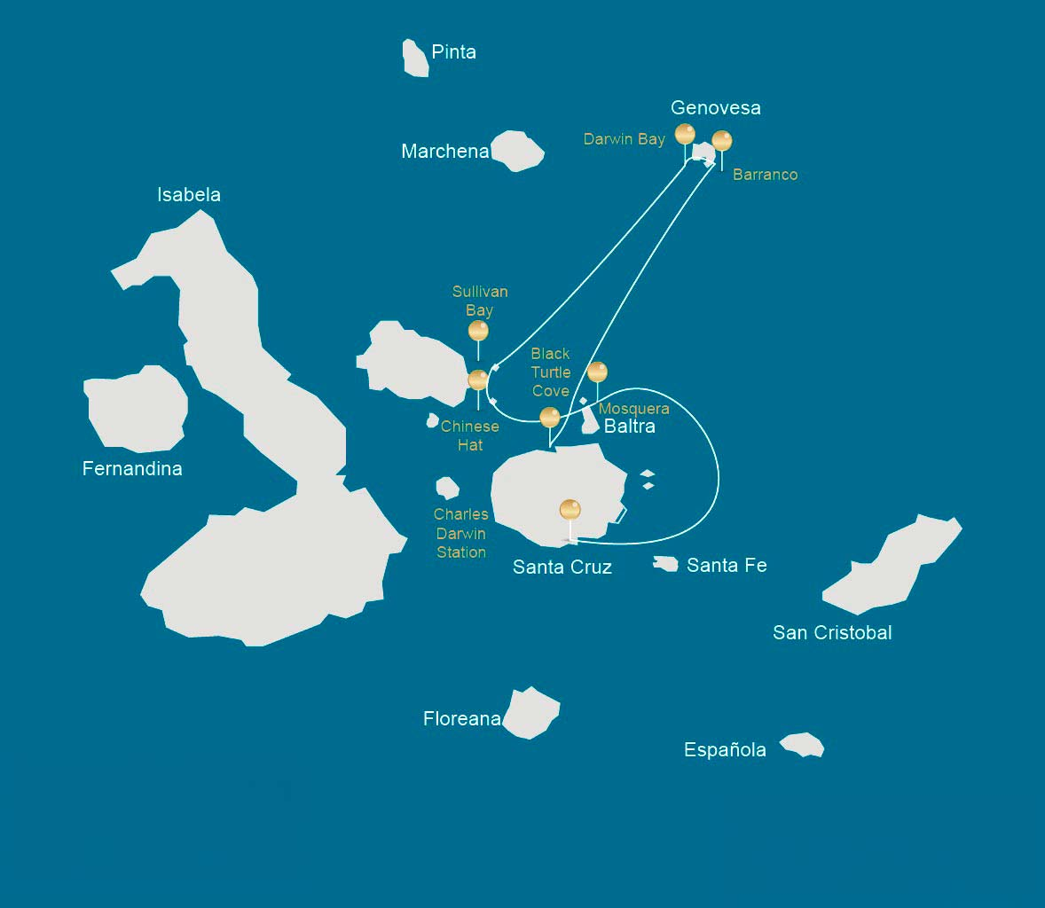

 |  |  | Senderismo | Snorkel | Zodiac | Tabla de Paddle | Kayak
JUEVES | AM | Isla Santa Cruz : Baltra - aeropuerto (llegada)
 | PM | Isla Santa Cruz : Caleta Tortuga Negra |  |  | *
VIERNES | AM | Isla Genovesa : Bahía Darwin | * | * | * | * | *
 | PM | Isla Genovesa : Barranco | * | * | * | * | *
SÁBADO | AM | Isla Santiago : Bahía Sullivan | * | * | *
 | PM | Isla Bartolomé : Bartolomé | * | * | *
DOMINGO | AM | Sombrero Chino : Sombrero Chino | * | * | * | * | *
 | PM | Isla Mosquera : Mosquera | * | *
LUNES | AM | Isla Santa Cruz : Estación Charles Darwin | *
 |  | Isla Santa Cruz : Baltra - aeropuerto (retorno)

DÍA 1

AM: AEROPUERTO DE BALTRA (LLEGADA)
¡Su viaje a las cautivadoras Islas Galápagos comienza! Al llegar al aeropuerto de Baltra, será recibido por nuestro guía naturalista certificado por el Parque Nacional, listo para presentarle las maravillas únicas de este archipiélago prístino.

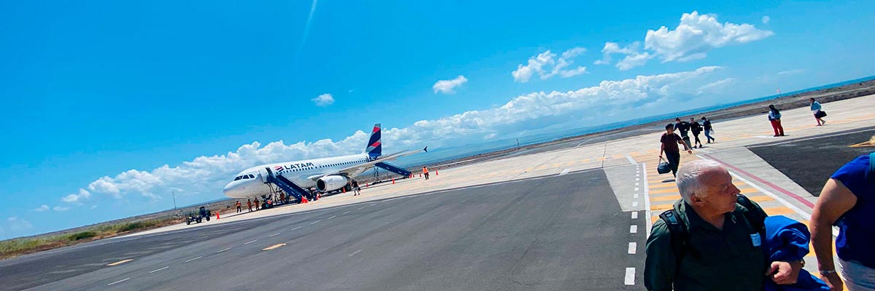

Trayecto:
Nivel: | 1
Actividades: | -

PM: CALETA TORTUGA NEGRA
Iniciamos nuestra aventura en Galápagos en Caleta Tortuga Negra, llamado así por su próspera población de tortugas marinas, conocidas localmente como tortugas negras. Navegamos este santuario natural en pangas, deslizándonos entre tranquilos bosques de manglar y serenos canales de agua. Podrá observar tiburones de arrecife, diversas especies de rayas y una gran variedad de aves, como garzas, pelícanos y piqueros. Tenga en cuenta que esta mágica ensenada también es un importante lugar de reproducción para tortugas y un área de crianza para varias especies de tiburones.

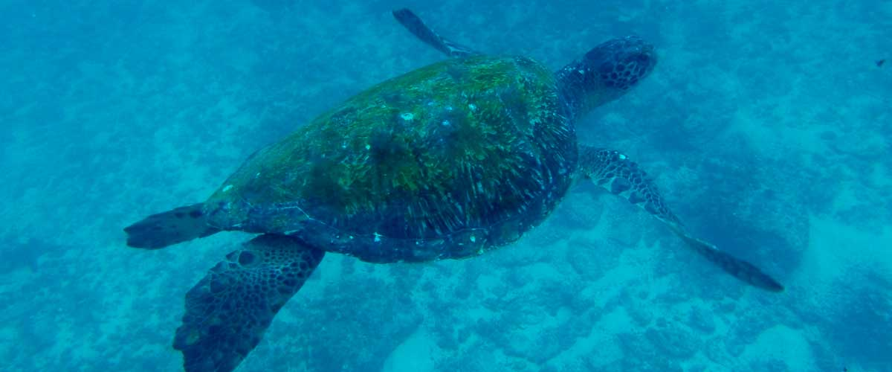

Alimentación: | -/A/C
Trayecto: | No hay rutas
Alojamiento: | M/C Alya
Nivel: | 1
Actividades: | PASEO EN ZODIAC

DÍA 2

AM: BAHÍA DARWIN
Comience el día rodeado de la vibrante vida aviar de la bahía Darwin, en la isla Genovesa, un verdadero paraíso para los observadores de aves. Apenas sus pies tocan la arena, lo recibe una sinfonía de sonidos marinos, con fragatas, piqueros y gaviotas que sobrevuelan el área o se refugian entre la vegetación costera. El sendero lo lleva a través de colonias de lobos marinos, iguanas marinas, garzas nocturnas, pinzones de Darwin, palomas de Galápagos, cucuves y muchas otras especies extraordinarias.

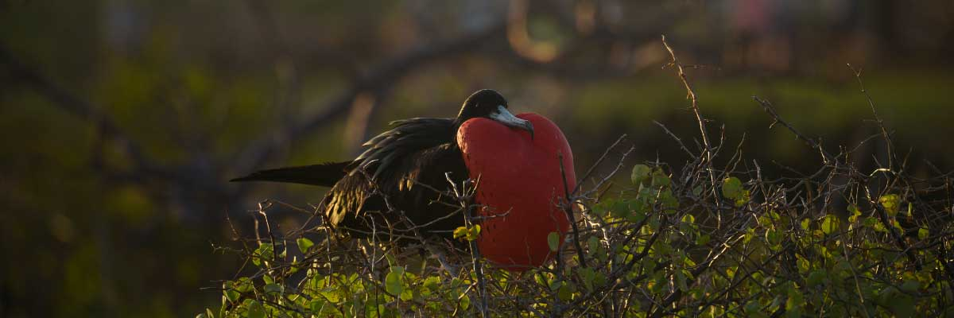

Trayecto: | 1,2 km / 0,7 mi
Nivel: | 1
Actividades: | CAMINATA,SNORKEL,PASEO EN ZODIAC,TABLA DE PADEL,KAYAK

PM: BARRANCO
Siguiente parada, El Barranco. Conocido por sus acantilados de lava fracturada que sirven como lugares de anidación para colonias de petreles, este ecosistema único también atrae a una notable población de búhos de orejas cortas. Al recorrer el sendero junto a los acantilados, encontrará numerosos piqueros de patas rojas y piqueros de Nazca. En la base de los acantilados, descansando a la sombra, podrá observara las focas peleterasc de Galápagos y una gran variedad de aves marinas.

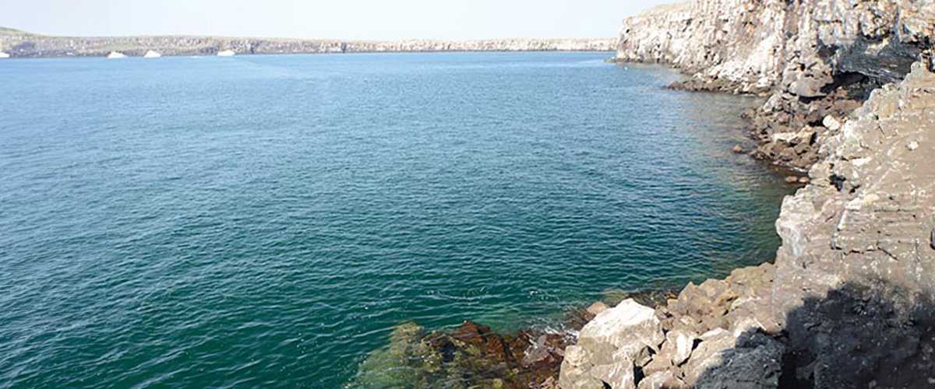

Alimentación: | D/A/C
Trayecto: | 1,2 km / 0,7 mi
Alojamiento: | M/C Alya
Nivel: | 3
Actividades: | CAMINATA,SNORKEL,PASEO EN ZODIAC,TABLA DE PADEL,KAYAK

DÍA 3

AM: BAHÍA SULLIVAN
Retroceda en el tiempo en la bahía Sullivan, un lugar que se siente como un libro abierto que revela los orígenes volcánicos de las Islas Galápagos. Recorra el bien conservado campo de lava pahoehoe y observe sus texturas delicadas y complejas. Lo que al principio puede parecer un paisaje sin vida poco a poco muestra la resiliencia de la naturaleza, con plantas pioneras, lagartijas de lava y pequeñas aves que aparecen cuando se observa con atención. A lo largo de la costa, mantenga la vista atenta para identificar a los pingüinos, pelícanos y ostreros residentes.

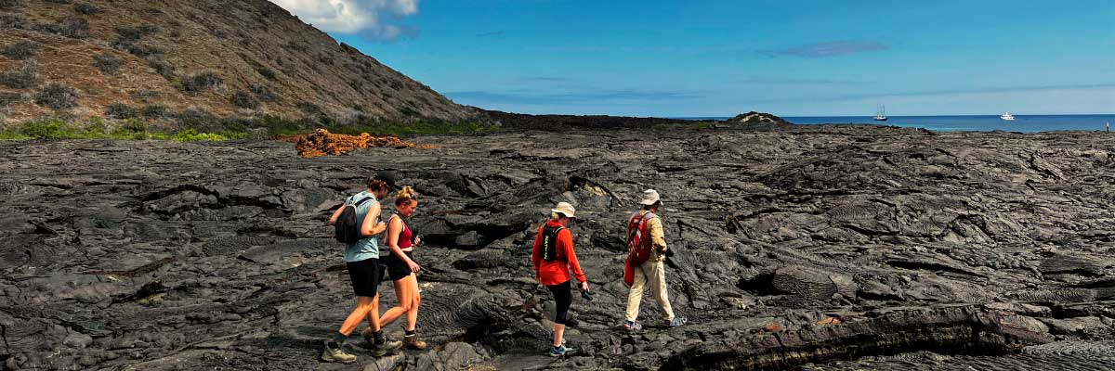

Trayecto: | 2,2 km / 1,4 mi
Nivel: | 3
Actividades: | CAMINATA,SNORKEL,PASEO EN ZODIAC

PM: BARTOLOMÉ
Desde la cima de la isla Bartolomé podrá disfrutar de vistas inigualables de su paisaje de apariencia lunar, donde los conos volcánicos dispersos, la Roca Pináculo y la bahía Sullivan forman un panorama inolvidable. Bartolomé es una verdadera joya de Galápagos y hogar de una animada población de pingüinos.

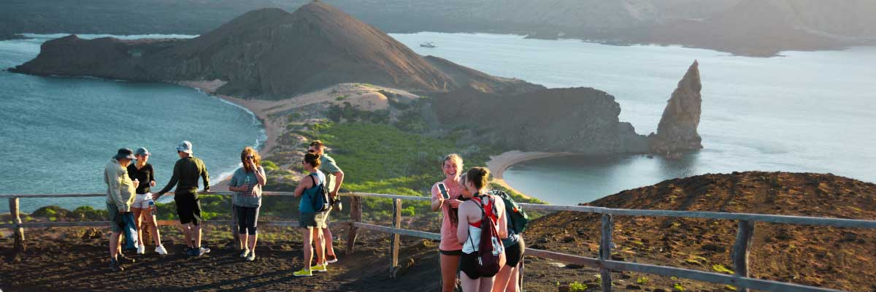

Alimentación: | D/A/C
Trayecto: | 1,5 km / 0,9 mi
Alojamiento: | M/C Alya
Nivel: | 2
Actividades: | CAMINATA,SNORKEL,PASEO EN ZODIAC

DÍA 4

AM: SOMBRERO CHINO
Bienvenido al volcán perfectamente simétrico de Sombrero Chino. Separado de Santiago por un estrecho canal, este idílico islote está rodeado de aguas turquesas, playas de arena coralina y rocas de lava oscura, lo que crea un refugio inesperado para los pingüinos. Un sendero costero lo acerca a una pequeña colonia de lobos marinos.

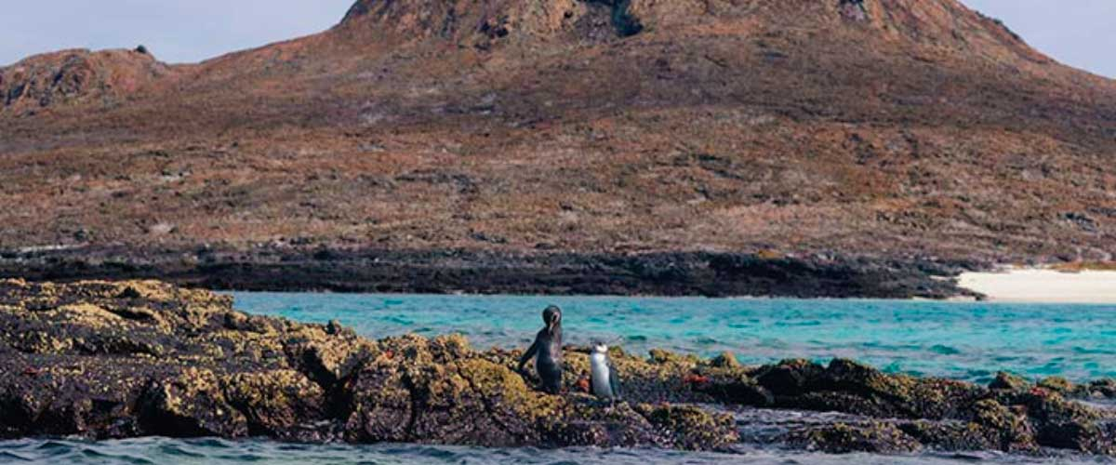

Trayecto: | 1,3 km / 0,8 mi
Nivel: | 3
Actividades: | CAMINATA,SNORKEL,PASEO EN ZODIAC,TABLA DE PADEL,KAYAK

PM: MOSQUERA
Nuestro destino de la tarde es Mosquera, un banco de arena en su mayoría desierto, con afloramientos rocosos y vegetación resistente a la sal. Camine por la playa y observe el comportamiento juguetón de las crías de lobo marino entre las olas y las pozas intermareales. Mantenga la vista atenta para identificar a las gaviotas de lava endémicas, que suelen verse en pleno vuelo mientras buscan su próxima comida.

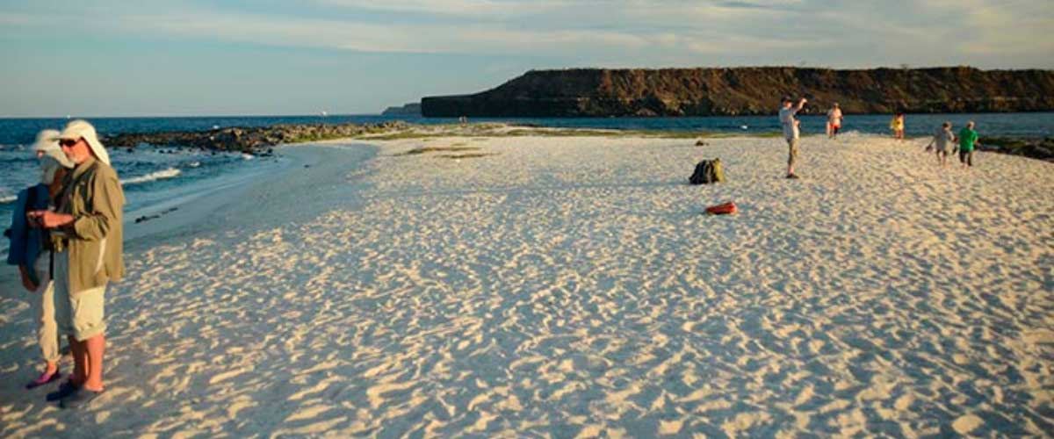

Alimentación: | D/A/C
Trayecto: | Zona arenosa de 0,6 km / 0,4mi
Alojamiento: | M/C Alya
Nivel: | 1
Actividades: | CAMINATA,SNORKEL

DÍA 5

AM: ESTACIÓN CHARLES DARWIN
Pase la mañana en la reconocida Estación Científica Charles Darwin. Como una organización sin fines de lucro que trabaja en estrecha colaboración con el Parque Nacional Galápagos, la estación está dedicada a la preservación y al estudio de la biodiversidad del archipiélago. Descubra las múltiples iniciativas que buscan proteger las especies nativas y enfrentar las amenazas invasoras que afectan al ecosistema de Galápagos. Esta visita también ofrece la oportunidad de observar de cerca a las tortugas gigantes criadas en cautiverio.

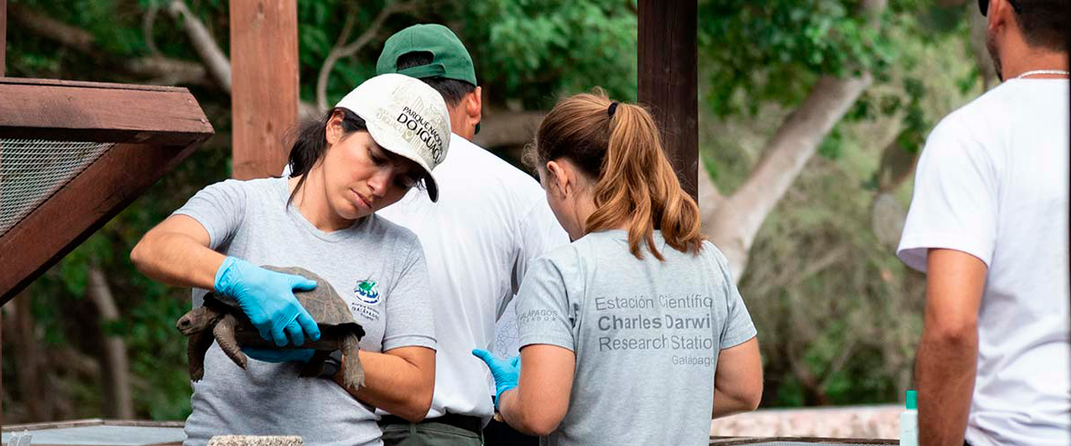

Trayecto: | 2 kilómetros / 1,2 mi
Nivel: | 1
Actividades: | CAMINATA

AM: AEROPUERTO DE BALTRA (RETORNO)
Su aventura en Galápagos llega a su fin. Hoy será trasladado al aeropuerto de Baltra, donde su guía naturalista del Parque Nacional lo asistirá con los últimos detalles antes de su vuelo de regreso al Ecuador continental. Al despedirse de este paraíso, lleve consigo los recuerdos inolvidables de uno de los destinos más extraordinarios del mundo.

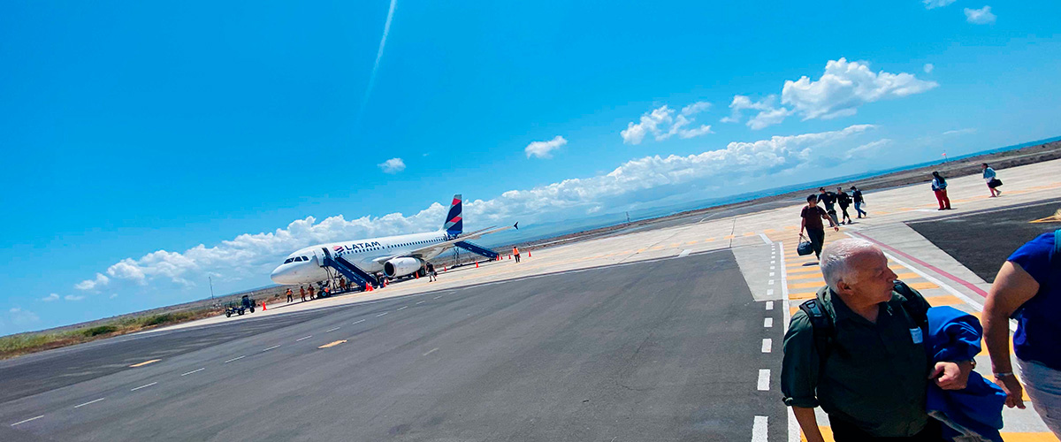

Alimentación: | D/-/-
Trayecto:
Alojamiento: | M/C Alya
Nivel: | 1
Actividades: | -

GLOSSARIO
Alimentación |  | Desayuno | D
 |  | Almuerzo | A
 |  | Cena | C
Dificultad de la caminata |  | Nivel 1 | Fácil
 |  | Nivel 2 | Moderado
 |  | Nivel 3 | Difícil
✔ noneX none
• none

